ПРЕДМЕТ: Појашњење –– јавна набавкамале вредности број 17/14, чији је предмет набавка тонера, рибона, кертриџа и стример трака

Захтев за појашњење :

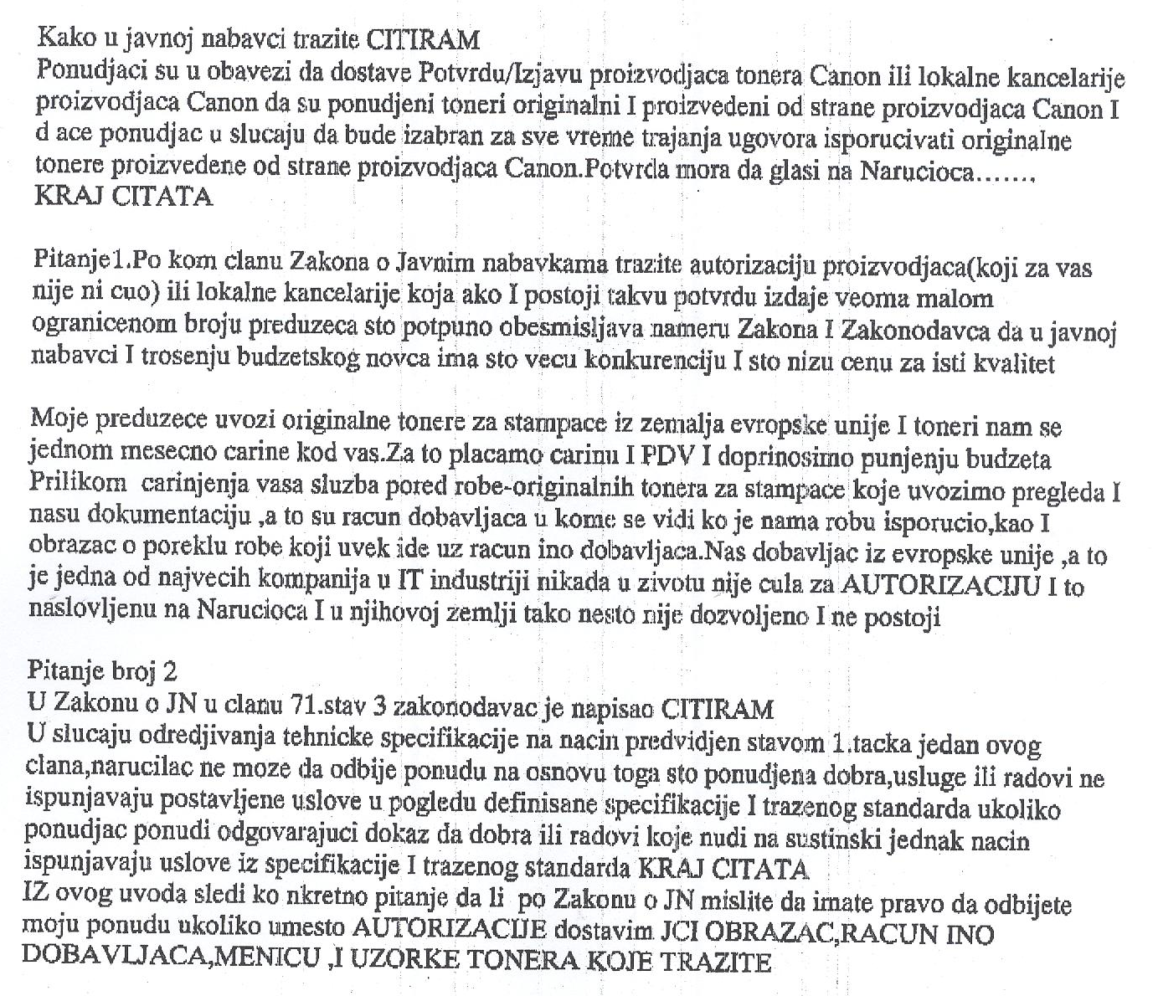

О д г о в о р

Одговори на питања 1. и 2:

Наручилац је у предметној јавној набавци у свему поступио у складу са Законом о јавним набавкама („Службени гласник РС”, број 124/2012), као и у складу са Решењем Републичке комисије за заштиту права у поступцима јавних набавки број: 4-00-229/2009 од 09.06.2009. године, у којем се између осталог, наводи да је: „...оправдана потреба наручиоца да се путем доказа додатно заштити, путем потврде – ауторизације самог произвођача, да ће у јавној набавци бити испоручени искључиво оригинални тонери”, као и да произвођачка ауторизација о испоруци оригиналних тонера, односно захтевом за истим доказом: „... није нарушена конкуренција, нити исти представља дискриминацију, већ по ставу Комисије, иста је само одраз оправдане потребе наручиоца да се додатно заштити да ће бити испоручивани тонери захтеваног квалитета...”, Наручилац је у оквиру техничких карактеристика за добра која набавља захтевао: „... Потврду/Изјаву произвођача тонера „Canon” или локалне канцеларије произвођача „Canon” да су понуђени тонери оригинални и произведени од стране произвођача „Canon” и да ће понуђач, у случају да буде изабран, за све време трајања уговора испоручивати оригиналне тонере произведене од стране произвођача „Canon”.
Комисија је даље у Решењу навела: „...да је у сваком случају разумније да се наручилац, пре него што дође до одабира најповољнијег понуђача, кроз захтеване доказе заштити у што већој мери да ће добити тонере захтеваног квалитета, у смислу њихове оригиналности, него да уколико приликом реализације уговора дође до одступања у захтеваном квалитету (односно уколико установи да му нису испоручивани оригинали), оствари право на једнострани раскид уговора, накнаду штете, а самим тим и реализацију нове јавне набавке“.
У том смислу, Наручилац остаје при наводима из конкурсне документације.

